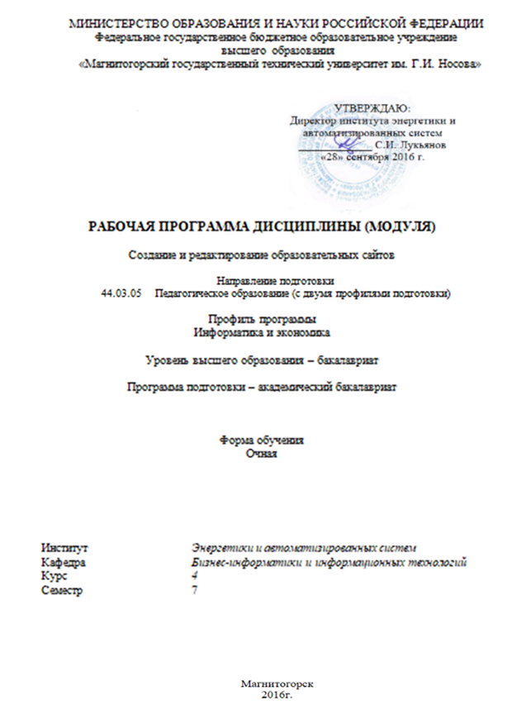

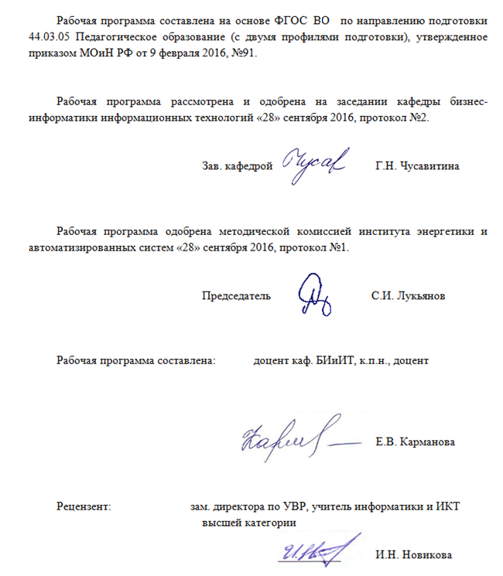

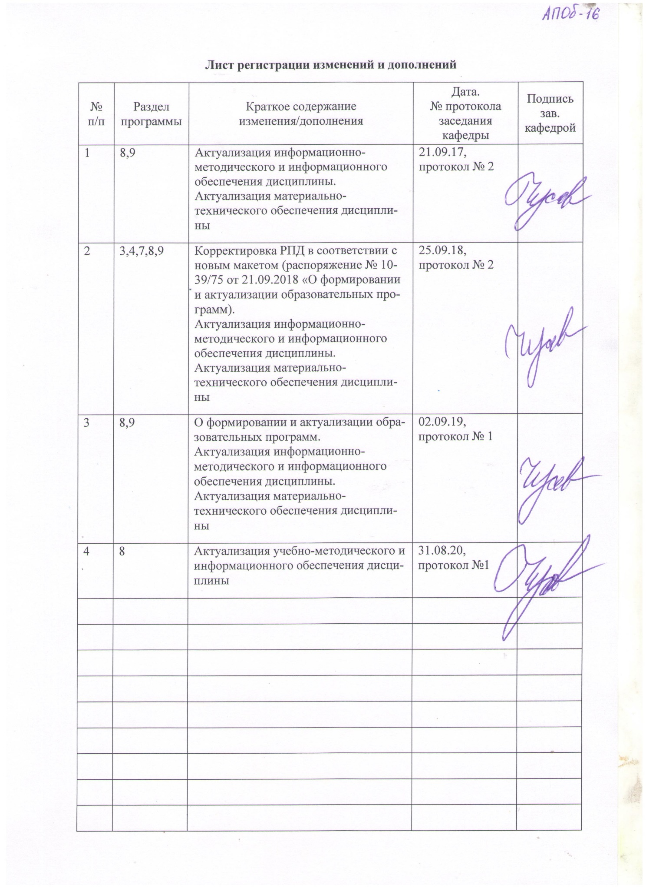

1 Цели освоения дисциплины
Целью освоения дисциплины «Создание и редактирование образовательных сайтов» является формирование теоретических знаний по основным принципам создания и редактирования содержания образовательных сайтов.
Изучение дисциплины позволит раскрыть актуальность веб-технологий в информационном обществе; ознакомить студентов с основными принципами создания и редактирования содержания образовательных сайтов; сформировать представление о нормативном контроле содержания образовательных сайтов.

2 Место дисциплины в структуре образовательной программы
подготовки бакалавра
Дисциплина «Создание и редактирование образовательных сайтов» входит в вариативную часть блока 1 образовательной программы.
Для изучения дисциплины необходимы знания (умения, владения), сформированные в результате изучения: «Информационные системы и технологии», «Интернет-технологии», «Информационные технологии в образовании», «Разработка информационных систем образовательного назначения», «Информационные технологии в управлении образовательным процессом», «Управление IT-сервисами и контентом».
Знания (умения, владения), полученные при изучении данной дисциплины будут необходимы при изучении: «Дистанционные образовательные технологии», «Разработки интернет-приложения образовательного назначения», «Документирование управленческой деятельности в сфере образования», «Анализ, продвижение и поисковая оптимизация сайтов».

3 Компетенции обучающегося, формируемые в результате освоения
дисциплины и планируемые результаты обучения
В результате освоения дисциплины «Создание и редактирование образовательных сайтов» обучающийся должен обладать следующими компетенциями:

Структурный  элемент  компетенции | Планируемые результаты обучения
ПК-4 - способностью использовать возможности образовательной среды для достижения личностных, метапредметных и предметных результатов обучения и обеспечения качества учебно-воспитательного процесса средствами преподаваемых учебных предметов
Знать | - Сущность и возможности веб-контента, интернет сайтов и сервисов при формировании информационной образовательной среды  - Методические особенности применения образовательных сайтов при построении учебно-воспитательного процесса  - Структуру и назначение федеральных образовательных порталов и сайтов  - Качественные информационные источники в сети Интернет по предмету информатика
Уметь | - Оценивать качество веб-контента, образовательных сайтов, интернет-сервисов по отношению к заданным образовательным задачам их использования  - Использовать инструменты поиска в сети Интернет при организации информационной деятельности  - Ориентироваться и применять контент, размещенный на федеральных образовательных порталах и сайтов.
Владеть | - Навыками оценки качества веб-контента, образовательных сайтов, интернет-сервисов по отношению к заданным образовательным задачам их использования
ДПК-2 - способен использовать современные информационные и коммуникационные технологии для поддержки деятельности обучающихся в учебно-воспитательном процессе и внеурочной работе; для создания, формирования и администрирования электронных образовательных ресурсов
Знать | - Принципы копирайтинга при разработке электронных образовательных ресурсов.  - Основные правила и приёмы SEO-копирайтинга.  - Принципы рерайтинга.  - Основные правила работы с облачными конструкторами для разработки и управления веб-контентом электронных образовательных ресурсов
Уметь | - Разрабатывать и редактировать «веб-контент», а также публиковать его на образовательных сайтах  - Применять базовые ИКТ-решения в сфере разработки веб-контента электронных образовательных ресурсов.  - Использовать современные облачные конструкторы для создания электронных образовательных ресурсов  - Применять основные правила и приёмы SEO-копирайтинга
Владеть | - Владеть навыками анализа и выбора средств разработки веб-контента для электронных образовательных ресурсов.  - Навыками применения облачных конструкторов и сервисов для управления образовательным веб- контентом  - Навыками SEO-копирайтинга

4 Структура и содержание дисциплины

Общая трудоемкость дисциплины составляет 3 зачетных единиц 108 акад. часов, в том числе:
– контактная работа – 55 акад. часов:
– аудиторная – 54 акад. часов;
– внеаудиторная – 1 акад. часов
– самостоятельная работа – 53 акад. часов;

Раздел/ тема  дисциплины | Семестр | Аудиторная  контактная работа  (в акад. часах) |  |  | Самостоятельная работа (в акад. часах) | Вид самостоятельной  работы | Форма текущего контроля успеваемости и  промежуточной аттестации | Код и структурный  элемент  компетенции
Раздел/ тема  дисциплины | Семестр | лекции | лаборат.  занятия | практич. занятия
Раздел 1. Место и роль веб-технологий в современном информационном обществе | 7
1.1. Понятие «веб-контент» и «образовательный сайт» в информационной реальности | 7 | 2 | 2 |  | 6 | Изучение литературы,  выполнение практического задания, вопросы для самоконтроля | Отчет по практическому заданию №1 | ПК-4-зув
1.2. Программные средства управления образовательным веб-контентом | 7 | 2 | 10 |  | 6 | Изучение литературы,  выполнение практического задания, вопросы для самоконтроля | Отчет по практическому заданию №2 | ПК-4-зув
1.3. Правовое обеспечение информационной деятельности в области образования | 7 | 2 | 2 |  | 6 | Изучение литературы,  Подготовка к семинарскому занятию, вопросы для самоконтроля | Ответы на семинарском занятии | ПК-4-зув
Итого по разделу |  | 6 | 14 |  | 18
Раздел 2. Основные принципы создания и редактирования содержания образовательных сайтов | 7
2.1. Методы поиска информации по тематике образовательного сайта в сети Интернет | 7 | 2 | 2 |  | 5 | Изучение литературы,  выполнение практического задания, вопросы для самоконтроля | Отчет по практическому заданию №3 | ПК-4-зув
2.2. Написание и оформление информационных материалов для образовательного сайта | 7 | 4 | 4 |  | 10 | Изучение литературы,  выполнение практического задания, вопросы для самоконтроля | Отчет по практическому заданию №4 | ДПК-2-зув
2.3. Интернет-журналистика: понятие, жанры, особенности | 7 | 2 | 4 |  | 5 | Изучение литературы,  выполнение практического задания, вопросы для самоконтроля | Отчет по практическому заданию №5 | ДПК-2-зув
2.4. Способы наполнения образовательного сайта контентом | 7 | 2 | 6 |  | 15 | Изучение литературы,  выполнение проектного задания, вопросы для самоконтроля | Отчет по выполнению проектного задания | ДПК-2-зув
2.5. Основные правила и приёмы SEO-копирайтинга | 7 | 2 | 6 |  | 10 | Изучение литературы,  выполнение практического задания, вопросы для самоконтроля | Представление результатов проектного задания | ДПК-2-зув
Итого по разделу |  | 12 | 22 |  | 45
Итого за семестр |  | 18 | 36 |  | 53 |  | Зачет
Итого по дисциплине |  | 18 | 36 |  | 53 |  | Зачет

5 Образовательные и информационные технологии
В ходе проведения занятий предусматривается следующие образовательные технологии:
- Информационная лекция – последовательное изложение материала в дисциплинарной логике, осуществляемое преимущественно вербальными средствами (монолог преподавателя).
- Лабораторная работа – организация учебной работы с реальными материальными и информационными объектами, экспериментальная работа с аналоговыми моделями реальных объектов.
- Технологии проблемного обучения – организация образовательного процесса, которая предполагает постановку проблемных вопросов, создание учебных проблемных ситуаций для стимулирования активной познавательной деятельности студентов.
- Практическое занятие в форме практикума – организация учебной работы, направленная на решение комплексной учебно-познавательной задачи, требующей от студента применения как научно-теоретических знаний, так и практических навыков.
- Практическое занятие на основе кейс-метода – обучение в контексте моделируемой ситуации, воспроизводящей реальные условия научной, производственной, общественной деятельности. Обучающиеся должны проанализировать ситуацию, разобраться в сути проблем, предложить возможные решения и выбрать лучшее из них. Кейсы базируются на реальном фактическом материале или же приближены к реальной ситуации.
- Информационно-коммуникационные образовательные технологии – организация образовательного процесса, основанная на применении специализированных программных сред и технических средств работы с информацией.
- Формы учебных занятий с использованием информационно-коммуникационных технологий:
- Лекция-визуализация – изложение содержания сопровождается презентацией (демонстрацией учебных материалов, представленных в различных знаковых системах, в т.ч. иллюстративных, графических, аудио- и видеоматериалов).
- Практическое занятие в форме презентации – представление результатов проектной или исследовательской деятельности с использованием специализированных программных сред.
В рамках практических занятий предусматривается использование средств вычислительной техники при выполнении индивидуальных заданий. Используется существующий образовательный портал университета (newlms.magtu.ru) для размещения ЭУМК по дисциплине. Текущий, промежуточный и рубежный контроль проводится на образовательном портале университета.

6 Учебно-методическое обеспечение самостоятельной работы студентов
По дисциплине предусмотрена аудиторная и внеаудиторная самостоятельная работа обучающихся.
Аудиторная самостоятельная работа студентов предполагает поиск решений ответов на вопросы и задания для самопроверки.
Внеаудиторная самостоятельная работа обучающихся осуществляется в виде изучения литературы по соответствующему разделу с проработкой материала; выполнения домашних заданий

Тематика | Вопросы и задания для самопроверки
Раздел 1. Место и роль веб-технологий в современном информационном обществе
1.1. Понятие «веб-контент» и «образовательный сайт» в информационной реальности | - Что относится к элементам веб-контента?  - Какие требования к веб-контенту предъявляются?  - Какая информация должна обязательно быть опубликована на официальном сайте образовательного учреждения?
1.2. Программные средства управления образовательным веб-контентом | - Какие виды программных средств управления веб-контентом выделяют?  - Что такое CMS, облачные конструкторы, фреймворки?  - Какие облачные конструкторы разработки сайтов вы знаете?
1.3. Правовое обеспечение информационной деятельности в области образования | - Какие законодательные инициативы и акты существуют в сфере обеспечения информационной безопасности для образовательной деятельности?
Раздел 2. Основные принципы создания и редактирования содержания образовательных сайтов
2.1. Методы поиска информации по тематике образовательного сайта в сети Интернет | - Что такое поисковые системы? Дайте классификацию поисковых систем.  - Какие виды запросов существует для организации поиска?
2.2. Написание и оформление информационных материалов для образовательного сайта | - Какие требования к форматированию веб-контента образовательного назначения выделяют?  - Какие особенности и преимущества сторителлинга при построении контента образовательного сайта можно выделить?
2.3. Интернет-журналистика: понятие, жанры, особенности | - Какие жанры интернет-журналистики выделяют? Приведите примеры.
2.4. Способы наполнения образовательного сайта контентом | - Перечислите основные способы наполнения контентом образовательный сайт.
2.5. Основные правила и приёмы SEO-копирайтинга | - Что такое SEO?

7 Оценочные средства для проведения промежуточной аттестации
а) Планируемые результаты обучения и оценочные средства для проведения промежуточной аттестации:

Структурный  элемент  компетенции | Планируемые результаты обучения | Оценочные средства
ПК-4 - способностью использовать возможности образовательной среды для достижения личностных, метапредметных и предметных результатов обучения и обеспечения качества учебно-воспитательного процесса средствами преподаваемых учебных предметов
Знать | - Сущность и возможности веб-контента, интернет сайтов и сервисов при формировании информационной образовательной среды  - Методические особенности применения образовательных сайтов при построении учебно-воспитательного процесса  - Структуру и назначение федеральных образовательных порталов и сайтов  - Качественные информационные источники в сети Интернет по предмету информатика | Вопросы к зачету:  - Основные характеристики понятия «веб-контент», «образовательный сайт».  - Возможности интернет-технологий при построении и развитии информационной образовательной среды. Поколения веб сервисов.  - Принципы и механизмы работы поисковых систем, функциональные возможности популярных сервисов поиска в сети Интернет.  - Применение сервисов федеральных образовательных порталов и сайтов при построении учебно-воспитательного процесса.
Уметь | - Оценивать качество веб-контента, образовательных сайтов, интернет-сервисов по отношению к заданным образовательным задачам их использования  - Использовать инструменты поиска в сети Интернет при организации информационной деятельности  - Ориентироваться и применять контент, размещенный на федеральных образовательных порталах и сайтов. | Практическое задание №1. Работа с поисковыми системами.  - Сформулируйте запросы по поиску информации о следующих понятиях:  - веб-контент  - образовательный сайт  - CMS  - реализация информационной безопасности при создании образовательных сайтов  - законодательные инициативы по выше обозначенным понятиям  Ответьте на вопрос: какие приемы позволяют найти наиболее точную, актуальную и достоверную информацию в интернете?  Практическое задание №2. Структура, содержание и представление федеральных образовательных порталов.  - Проведите анализ федеральных образовательных порталов на предмет качества размещенного контента – рассмотрите следующие критерии: актуальность, грамотность, наглядность, простота.  - Дайте характеристику одному из найденных в сети Интернет образовательных порталов, рассмотрите следующие вопросы – организация, которая поддерживает данный ресурс; качество размещенных документов; возможности использования данного ресурса при построении учебного процесса.
Владеть | - Навыками оценки качества веб-контента, образовательных сайтов, интернет-сервисов по отношению к заданным образовательным задачам их использования | Проектное задание:  Разработайте методическую копилку с качественными образовательными сайтами по одной из предложенных тем:  - Обучение школьников программированию на Python  - Обучение школьников web-программированию  - Подготовка школьников к решению олимпиадных задач по информатике  - и др.  Представьте описание сайтов, дайте краткие рекомендации по возможности их применения в образовательном процессе.
ДПК-2 - способен использовать современные информационные и коммуникационные технологии для поддержки деятельности обучающихся в учебно-воспитательном процессе и внеурочной работе; для создания, формирования и администрирования электронных образовательных ресурсов
Знать | - Принципы копирайтинга при разработке электронных образовательных ресурсов.  - Основные правила и приёмы SEO-копирайтинга.  - Принципы рерайтинга.  - Основные правила работы с облачными конструкторами для разработки и управления веб-контентом электронных образовательных ресурсов | Вопросы к зачету:  - Основные характеристики понятия «веб-контент», «образовательный сайт».  - Возможности гипертекстового формата при организации образовательного контента.  - Применение тега внедренного объекта <embed> при разработке образовательного сайта.  - Информационное законодательство в сфере образования.  - Текст в интернет-коммуникациях.  - Интернет-журналистика: понятие, жанры, особенности.  - Особенности жанров интернет-журналистики.  - Способы наполнения образовательного сайта контентом.  - Принципы копирайтинга: история копирайтинга, правила создания статей.  - Принципы рерайтинга.  - Основные правила и приёмы SEO-копирайтинга.  - Понятие «SEO-текст».  - Создание эффективного контента для образовательного сайта в соответствии с задачами SEO.  - Виды, функции облачных конструкторов.
Уметь | - Разрабатывать и редактировать «веб-контент», а также публиковать его на образовательных сайтах  - Применять базовые ИКТ-решения в сфере разработки веб-контента электронных образовательных ресурсов.  - Использовать современные облачные конструкторы для создания электронных образовательных ресурсов  - Применять основные правила и приёмы SEO-копирайтинга | Практическое задание №3. Спроектировать образовательный ресурс, связанный с вопросами обучения веб-разработки. Представить схему сайта, макет страниц, виды контента.  Практическое задание №4. В соответствии с требованиями коопирайтинга напишите и оформите статью по тематике проектируемого ресурса.  Практическое задание №5. Разработайте мультимедийный контент для будущего сайта.
Владеть | - Владеть навыками анализа и выбора средств разработки веб-контента для электронных образовательных ресурсов.  - Навыками применения облачных конструкторов и сервисов для управления образовательным веб- контентом  - Навыками SEO-копирайтинга | Проектное задание: разработайте образовательный сайт, используя облачный конструктор сайтов.

б) Порядок проведения промежуточной аттестации, показатели и критерии оценивания:

Промежуточная аттестация по дисциплине «Создание и редактирование образовательных сайтов» включает теоретические вопросы, позволяющие оценить уровень усвоения обучающимися знаний, и практические задания, выявляющие степень сформированности умений и владений, проводится в форме зачета

Критерии оценки (в соответствии с формируемыми компетенциями и планируемыми результатами обучения):
– на оценку «зачтено» – обучающийся показывает высокий уровень сформированности компетенций, т.е. выполняет тренировочные, практические и лабораторные работы в установленные сроки; разрабатывает проектные задания по дисциплине с учетом заявленных требований, владеет терминологическим аппаратом, демонстрирует глубокое теоретическое знание вопроса в области создания и редактирования образовательных сайтов, грамотно определяет логико-структурные связи, обосновывает свое решение и формулирует необходимые выводы.
– на оценку «не зачтено» – результат обучения не достигнут, обучающийся не может показать знания на уровне воспроизведения и объяснения информации, не может показать интеллектуальные навыки решения простых задач в области разработки сайтов.

8 Учебно-методическое и информационное обеспечение дисциплины (модуля)
а) Основная литература:
1. SEO-копирайтинг 2.0. Как писать тексты в эру семантического поиска / Шамина И.С. - Вологда:Инфра-Инженерия, 2018. - 260 с.: ISBN 978-5-9729-0210-1. - Текст : электронный. - URL: https://znanium.com/catalog/product/989628
2. Тузовский, А. Ф. Проектирование и разработка web-приложений : учебное пособие для вузов / А. Ф. Тузовский. — Москва : Издательство Юрайт, 2020. — 218 с. — (Высшее образование). — ISBN 978-5-534-00515-8. — Текст : электронный // ЭБС Юрайт [сайт]. — URL: https://urait.ru/bcode/451207.

б) Дополнительная литература:
1. Мелькин, Н. В. Искусство продвижения сайта. Полный курс SEO: от идеи до первых клиентов / Мелькин Н.В. - Вологда:Инфра-Инженерия, 2017. - 268 с. ISBN 978-5-9729-0139-5. - Текст : электронный. - URL: https://znanium.com/catalog/product/908301
2. Мартишин, С. А. Проектирование и реализация баз данных в СУБД MySQL с использованием MySQL Workbench : учеб. пособие / С.А. Мартишин, В.Л. Симонов, М.В. Храпченко. - М. : ИД «ФОРУМ» : ИНФРА-М, 2019. - 160 с. - (Высшее образование). - ISBN 978-5-8199-0517-3. - Текст : электронный. - URL: https://znanium.com/catalog/product/1007949
3. Романова М. В. Разработка Web-страниц и презентаций [Электронный ресурс] : практикум / М. В. Романова, Е. В. Чернова. - Магнитогорск : МГТУ, 2017. - 70 с. : ил., табл. - Режим доступа: https://magtu.informsystema.ru/uploader/fileUpload?name=2704.pdf&show=dcatalogues/1/1131734/2704.pdf&view=true. - Макрообъект.
4. Маркин, А. В. Программирование на SQL в 2 ч. Часть 1 : учебник и практикум для вузов / А. В. Маркин. — 2-е изд., перераб. и доп. — Москва : Издательство Юрайт, 2020. — 403 с. — (Высшее образование). — ISBN 978-5-534-12256-5. — Текст : электронный // ЭБС Юрайт [сайт]. — URL: https://urait.ru/bcode/452357
5. Журнал «Программные продукты и системы» [Электронный ресурс]. Научно-исследовательский институт «Центрпрограммсистем» — Режим доступа: https://e.lanbook.com/journal/2276#journal_name — Загл. с экрана.

в) Методические указания:
Методические указания по выполнению практических заданий представлены в приложении.

г) Программное обеспечение и Интернет-ресурсы:
Наименование ПО | № договора | Срок действия лицензии
MS Windows 7 | Д-1227 от 08.10.2018 | 11.10.2021
MS Office 2007 | № 135 от 17.09.2007 | бессрочно
7Zip | свободно распространяемое | бессрочно
SCO OpenServer | свободно распространяемое | бессрочно
Google Chrome | свободно распространяемое ПО | бессрочно

Профессиональные базы данных и информационные справочные системы:
  - Официальный Интернет-ресурс Федерального агентства по техническому регулированию и метрологии . – http://www.gost.ru
  - Справочник по ГОСТам и стандартам. Информационные технологии. [Электронный ресурс]. Информационное агентство MetalTorg.Ru. — Режим доступа: http://gostbank.metaltorg.ru/oks/629/

Интернет-ресурсы:
- On-line учебник HTML5BOOK — Режим доступа: https://html5book.ru/
- PHP: справочник языка - Режим доступа: http://php.net/manual/ru/langref.php

9 Материально-техническое обеспечение дисциплины
Материально-техническое обеспечение дисциплины включает:

Тип и название аудитории | Оснащение аудитории
Учебные аудитории для проведения занятий лекционного типа | Персональный компьютер (или ноутбук) с пакетом MS Office, с выходом в Интернет и с доступом в электронную информационно-образовательную среду университета.  Доска, мультимедийный проектор, экран.  Мультимедийные презентации к лекциям, учебно-наглядные пособия
Учебные аудитории для проведения лабораторных занятий, групповых и индивидуальных консультаций, текущего контроля и промежуточной аттестации | Персональные компьютеры с пакетом MS Office, и др. ПО (см. п.8.г) с выходом в Интернет и с доступом в электронную информационно-образовательную среду университета.  Комплекс лабораторных (практических) работ, тестовых заданий для проведения промежуточных и рубежных контролей.
Помещения для самостоятельной работы обучающихся | Персональные компьютеры с пакетом MS Office, и др. ПО (см. п.8г) с выходом в Интернет и с доступом в электронную информационно-образовательную среду университета.
Помещение для хранения и профилактического обслуживания учебного оборудования | Стеллажи для хранения учебно-наглядных пособий и учебно-методической документации.

ПРИЛОЖЕНИЕ
Методические рекомендации по дисциплине
В ходе самостоятельного изучения дисциплины рекомендуется использовать следующие образовательные технологии:
- возможности образовательного портала ФГБОУ ВО «МГТУ» для предоставления студентам графика самостоятельной работы, расписания консультаций, заданий для самостоятельного выполнения и рекомендуемых тем для самостоятельного изучения;
- традиционные технологии обучения в виде лекционных занятий с использованием мультимедийных средств и лабораторных практикумов в компьютерных классах ФГБОУ ВО «МГТУ».
Текущий контроль успеваемости носит комплексный характер:
- как контроль самостоятельной работы студентов (заданий в рамках учебного исследования);
- как контроль освоения студентами каждой темы дисциплины (опрос на лекции и практическом занятии, выступление с реферативным сообщением перед студенческой группой, участие в «круглых столах», семинарах-дискуссиях, пресс-конференциях, ответы на контрольные вопросы темы);
- как контроль освоения студентами разделов дисциплины (контрольное тестирование по разделам, зачет).
Первая текущая аттестация проводится в середине семестра и предполагает контроль усвоения теоретического материала.
Вторая текущая аттестация проводится в конце семестра и предполагает контрольный тест как основание для допуска к зачету.
Перечень тем для подготовки к семинарским занятиям
Раздел 1. Место и роль веб-технологий в современном информационном обществе
Тема 1.1. Понятие «веб-контент» и «образовательный сайт» в информационной реальности
1. Основные характеристики понятия «веб-контент» и «образовательный сайт».
2. Сущность понятия «информация».
3. Информационные революции в общественном развитии.
Тема 1.2. Программные средства управления образовательным веб-контентом
1. Классификация ПС управления веб-контентом
2. Обзор ПС, возможности.
Тема 1.3. Правовое обеспечение информационной деятельности в области образования
- Информационное законодательство в сфере образования.
- Зарубежное законодательство в области информационной безопасности.
- Российское законодательство в области информационной безопасности.
Раздел 2. Основные принципы создания и редактированиясодержания образовательных сайтов
2.1. Методы поиска информации по тематике образовательного сайта в сети Интернет
1. Принципы и механизмы работы поисковых систем, функциональные возможности популярных сервисов поиска.
2. Различные методы поиска информации в сети Интернет.
2.2. Написание информационных материалов для образовательного сайта
1. Текст в интернет-коммуникациях.
2. Интернет-журналистика: понятие, жанры, особенности.
2.3. Интернет-журналистика: понятие, жанры, особенности
1. Понятие интернет-журналистика.
2. Особенности жанров интернет-журналистики.
2.4. Способы наполнения образовательного сайта контентом
1. Способы наполнения образовательного сайта контентом.
2. Принципы копирайтинга:
А). История копирайтинга.
Б). Правила создания статей для образовательных сайтов.
3. Принципы рерайтинга.
2.5. Основные правила и приёмы SEO-копирайтинга
1. Понятие «SEO-текст».
2. Рекомендации по созданию эффективного контента для образовательного сайта в соответствии с задачами SEO.

Тесты для самопроверки

азделу 1 «Место и роль веб-технологий в современном информационном обществе»
№ | Содержание вопроса | Вариант ответа
1. Веб-контент — это:
А | содержание книги, статьи, пьесы
В | в HTML-документе — часть служебной информации в одноименном поле;
С | продукт интеллектуального труда, имеющий своих авторов и владельцев, охраняемый законом об авторском праве и выражающийся в единицах измерения количества информации (КБ, МБ).
2. Высказывание «Кто владеет информацией, тот владеет миром» принадлежит:
А | В.И. Ленину
В | У. Черчиллю
С | Ротшильду
3. Уникальный контент обладает следующими характеристиками: (перечислите)
А
В
С
D
4. Какое определение понятия «информация» предложили С.И. Ожегов и Н.Ю. Шведова?
А | Информация — это сообщения, осведомляющие о положении дел, о состоянии чего-нибудь
В | Информация — общечеловеческая культурная универсальная ценность, которая пронизывает и регулирует все сферы деятельности человека
С | Информация — это сведения об окружающем мире и протекающих в нём процессах, воспринимаемые человеком или специальным устройством
D
5. Кто автор высказывания: «информация — произведение искусства»?
А | К. Кастаньеда
В | М. Кастельс
С | В.В. Кучмуруков
D
6. Дайте определение понятия «информатика»
А
В
С
7. В чем отличие атрибутивной теории информации от функциональной?
8. Философы-марксисты считали, что информация
А | появляется на определенной стадии развития материального мира
В | особый вид отражения, присущий материи
С | информация присуща всем формам материального мира
9. Что произошло во время первой информационной революции?
А | Люди изобрели клинопись
В | Люди нарисовали мамонта
С | Люди изобрели письменность
10. Кто автор изобретения, способствующего свершению второй информационной революции?
А | Ф. Иванов
В | И. Федоров
С | И. Гуттенберг
D | И. Туттенберг
11. Какое изобретение стало «точкой отсчета» третьей информационной революции?
А | Кинематограф
В | телеграф
С | телефон
D
12. Четвертая информационная революция связана с тем, что
А
В
С
13. В чем заключается суть пятой информационной революции?
А
14. Каково значение информационных революций в общественном развитии?
А
15. В каком году была подписана Окинавская хартия глобального информационного общества?
А | 2000
В | 2005
С | 2008
16. С какой целью была утверждена Федеральная целевая программа «Информационное общество»?
А | Чтобы увеличить добавленную стоимость в экономике
В | Чтобы повысить доходы граждан
С | Развить электронное правительство
D
17. Какие группы веб-профессий можно выделить на основе характера видов деятельности?
А
В
С
D
18. Какой документ регулирует сегодня трудовую деятельность в отечественной ИТ-индустрии?
А | Индустриальная сертификация
В | Национальный профессиональный стандарт
С | Международный стандарт
19. В чем отличие ТФ от ОТФ?
А

20. Какие ОТФ сформулированы в профстандарте?
А
В
С
21. Какие показатели характеризуют ОТФ А?
А
В
С
22. Какие показатели характеризуют ОТФ В?
А
В
С
23. Какие показатели характеризуют ОТФ С?
А
В
С
24. Какую профессию вы хотели бы выбрать в соответствии с профстандартом? Обоснуйте свой выбор.
А
25. Первое информационное преступление произошло в
А | Англии
В | Германии
С | Америке
26. Какие меры нужно применять при обеспечении информационной безопасности?
А
В
С
D
Е
27. Какова причина создания сети Интернет?
А | Появление новой инфраструктуры
В | Ведение разведывательных операций
С | Действия СССР
D
28. Для чего была создана «Оранжевая книга»?
А
29. Перечислите основные законы, регулирующие информационную безопасность в Америке и других странах
А
В
С
30. Какие статьи Конституции РФ должны соблюдаться по отношению к каждому гражданину?
А
В
С
31. Какую роль играет «Доктрина информационной безопасности» в нашей стране сегодня?
А
32. Какой из законов РФ в области информационной безопасности вам нравится больше всего? Почему?
А
33. Какие инструменты защиты информации предлагает закон в РФ?
А
34. Создайте презентацию на тему:
А | «Безопасный интернет — детям»
В | «Кто владеет информацией — владеет миром»
С | «Я б, в ай-тишники пошел, пусть меня научат!»
D | «Закон должен знать каждый!»

